Primero instalamos Django con una consola como administrador:

Pip install Django

Una vez instalado vamos al directorio donde vamos a crear el proyecto y ejecutamos:

Django-admin startproject Proyecto1

Se creará un archivo en el directorio con el nombre del proyecto.

El archivo manage.py permite interactuar a través de la línea de comandos con nuestro proyecto. Si indicamos manage.py help podremos ver todos los comandos como startproject que hemos utilizado anteriormente.

Si entramos dentro del directorio Proyect1 vemos varios archivos y directorios.

El archivo __init__ indica un directorio en el disco con paquetes de Python.

El archivo settings.py Contiene todas las configuraciones de Django.

El archivo urls.py indica las urls del proyecto (Tabla de contenidos).

El archivo Wsgi.py código que se utiliza para interactuar con el sistema donde esta instalado el proyecto cambiara dependiendo el SO y sus distribuciones.

Activamos el Proyecto con el siguiente comando:

Activamos el servidor de desarrollo de django que viene integrado.

En el proyecto ejercicios podemos encontrar la forma para interactuar entre Python y html para modificar el contenido de las páginas con templates y generar contenido dinámico.

Es hora de crear un nuevo proyecto.

Para este proyecto hay que diferenciar entre proyecto y aplicación. Cada proyecto puede tener diferentes aplicaciones que realicen diferentes tareas y cada aplicación tendrá sus bases de datos.

Para entender esto creamos un proyecto llamado tiendaonline.



Entramos en el nuevo directorio.

Y creamos una nueva aplicación.



Vemos como se crea un nuevo directorio dentro del proyecto.

Como vemos el proyecto y la app tienen funcionalidades parecidas.

Lo primero que vamos a hacer es declarar las tablas de las bases de datos para la app.

Vemos en este caso como desde el archivo models podemos crear 3 tablas con diferentes columnas y los datos de cada columna

Ahora vamos a indicar al proyecto que tenemos una app que se llama gestiónPedidos. Para ello añadimos gestionPedidos en installedAPPS en el archivo de configuración.

Para comprobar que todo esta correctamente configurado podemos ejecutar el comando check en consola.



Para crear las bases de datos ejecutamos el siguiente comando.

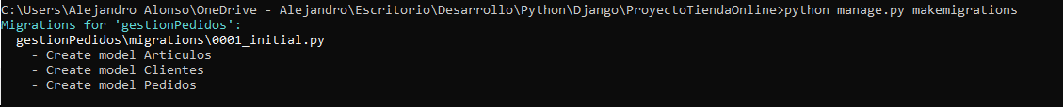

Una vez creada la base de datos creamos las tablas de la siguiente forma:

Se indica con sqlmigrate la app y el id que reporta makemigrations las tablas que tiene que crear y con migrate crea estas tablas y columnas.

Ya podemos ver la base de datos con dbBrowser.

Para insertar datos en la base de datos sql por consola se puede hacer de la siguiente manera:



En una línea también se puede hacer de la siguiente manera.



Para hacer un update se puede indicar de la siguiente forma:

Para borrar un artículo seleccionamos por el id o nombre:

